**Управление на транспорте МВД России по Южному федеральному округу**



**г. Сочи**

# ПРАВИЛА БЕЗОПАСНОГО ДЕНИЯ НА

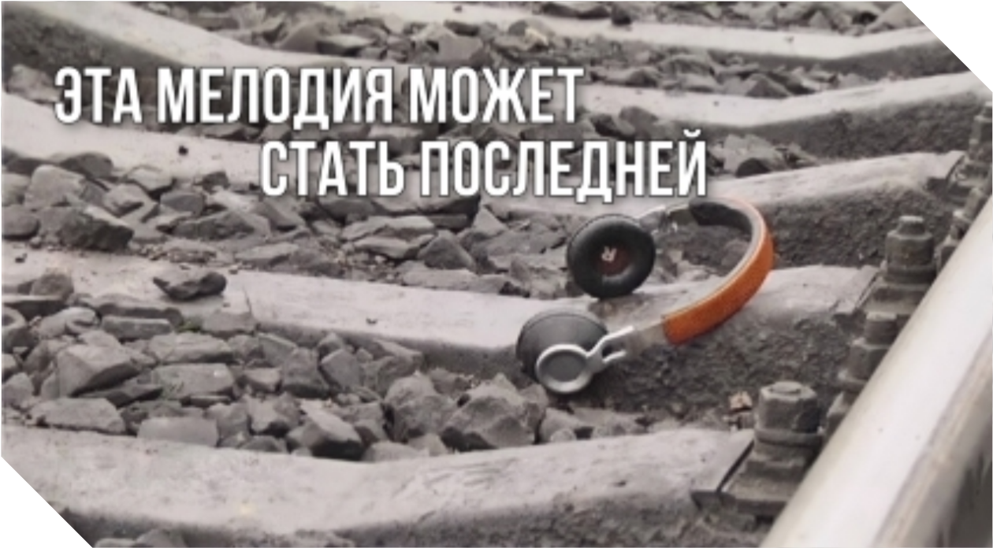

**Наушники и гаджеты**

**коварные вещи,**

**-**

**которые мешают тебе**

**сосредоточиться.**

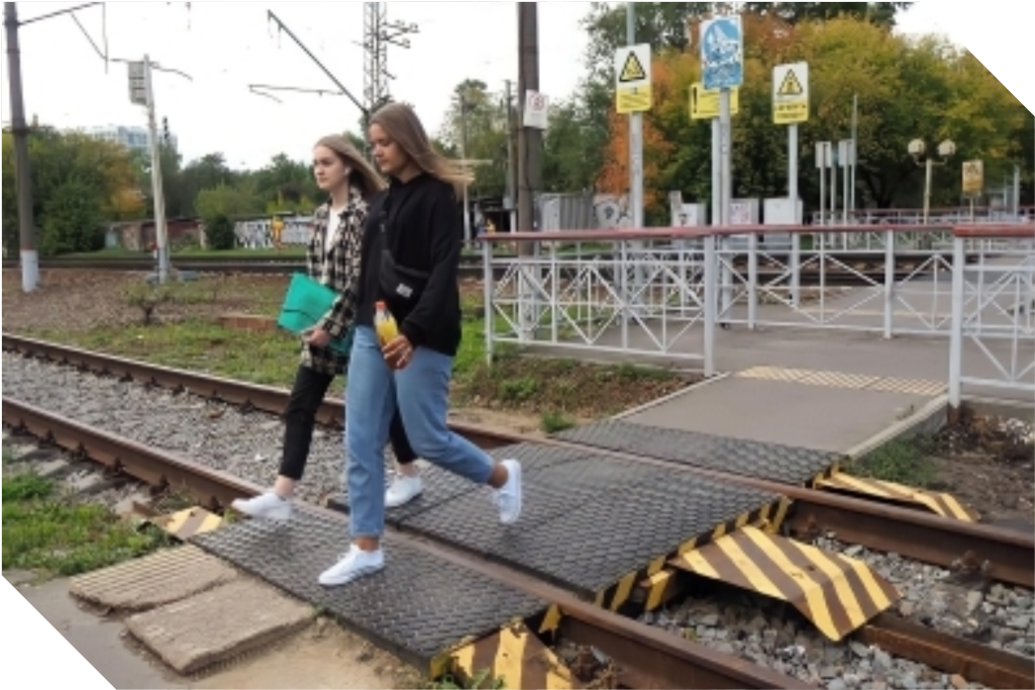

**Переходи железнодорожные пути**

**в установленном месте. Не**

**перебегай перед движущимся**

**поездом Тормозной путь поезда**

**до 1000 метров.**

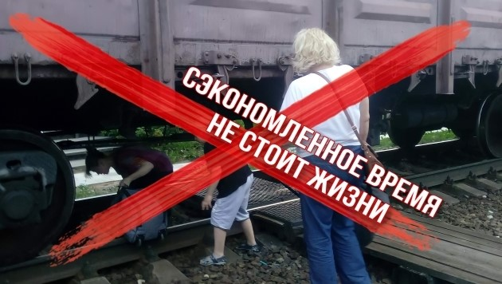

**Сними наушники и**

**капюшон.**

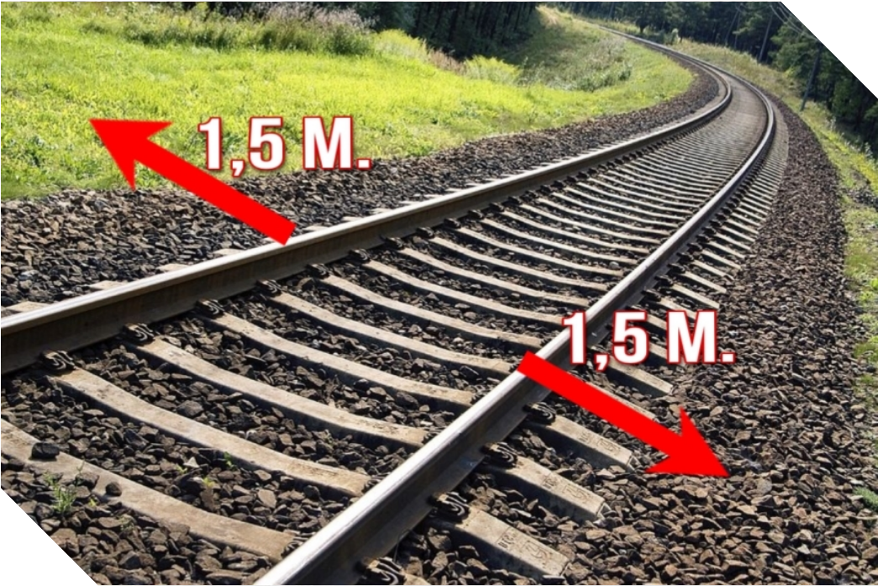

**Не приближайся к железной**

**дороге на расстояние ближе 1,5**

**метров. Создаваемый поездом**

**воздушный поток затягивает**

**под колеса.**

**ЖЕЛЕЗНАЯ ДОРОГА-ТЕРРИТОРИЯ ПОВЫШЕННОЙ ОПАСНОСТИ**

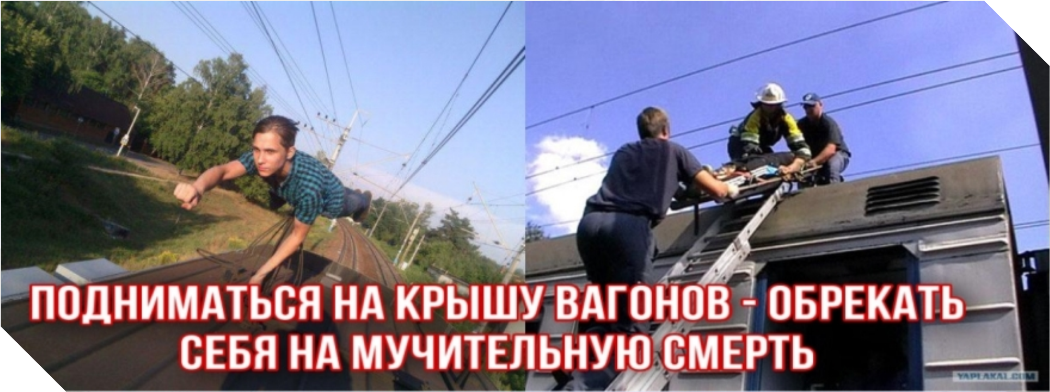

**Напряжение в контактной сети составляет**

**27500**

**Вольт (в розетке 220 вольт**

**).**

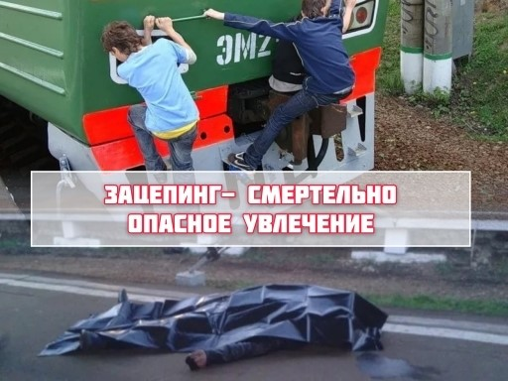

**Число**

**пострадавших**

**детей на**

**железных**

**дорогах России**

**ежегодно**

**составляет до**

**60**

**человек,**

**более 50% из**

**них погибают!**

**Родители, где сейчас ваши дети?**

# СПОРТ-АЛЬТЕРНАТИВА ЭКСТРЕМАЛЬНЫМ РАЗВЛЕЧЕНИЯМ

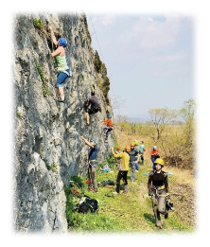

**Если вы стали свидетелями преступления или сами попали в беду на объектах железнодорожного транспорта, обратитесь за помощью в дежурные части полиции на транспорте:**

Сочинское ЛУ МВД России на транспорте **8(622)60-94-02**

Телефон доверия УТ МВД России по ЮФО – **8(612)-214-32-39.**